Паспорт инвестиционной площадки №1

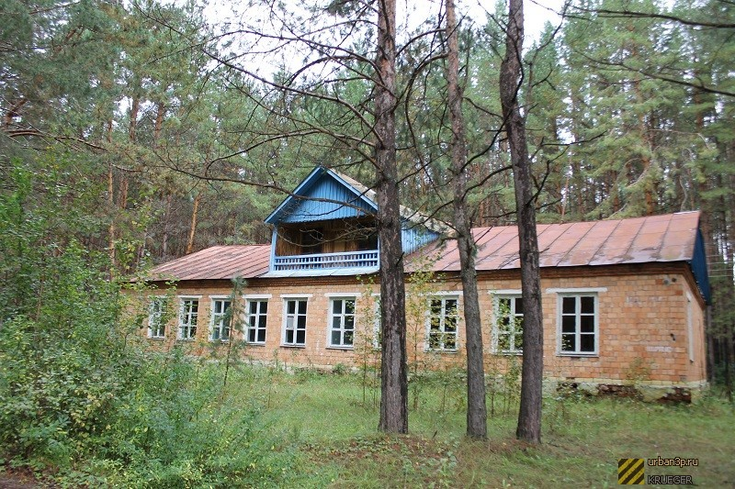

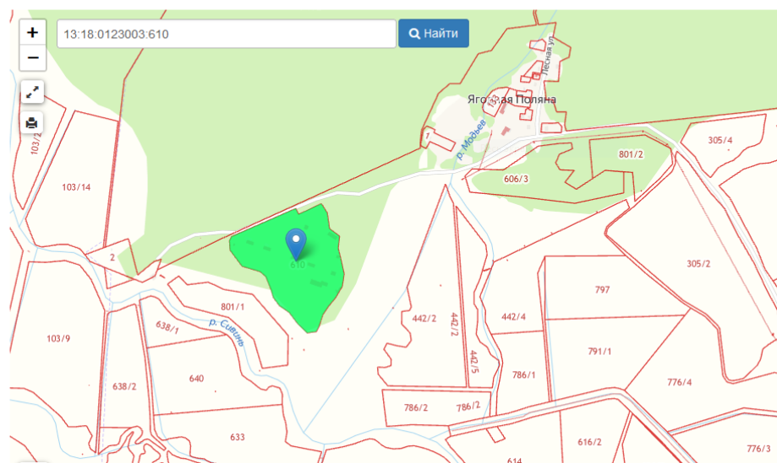

|  |  |
| --- | --- |
| **Транспортное сообщение** | |
| Удаленность от автомагистрали, км | 2,0 км до М-5 (Москва — Рязань — Пенза — Самара — Уфа — Челябинск) |
| Удаленность от железной дороги, км | 62 км (Станция Саранск) |
| Расстояние до г. Саранск, км | 62 км |
| Расстояние до центра муниципального образования, в котором находится площадка, км | 2,5 км |
| **Дополнительные преимуществадля потенциальных инвесторов**  Хорошая транспортная доступность и транзитное положение объекта. Расстояние от детского лагеря до республиканского центра и ж/д пути, 62 км. Возможность развитие рекреационного туризма, охота, рыбалка, рядом сосновый лес, протекает река Сивинь. | |
| **Контактная информация** | |
| Ответственное лицо  Телефон 8 (83432) 2-16-25 | Чернов Александр Анатольевич- заместитель Главы Старошайговского муниципального района Республики Мордовия |

|  |  |
| --- | --- |
| **Общая информация** | |
| **Наименование площадки(здание, участок)** | Инвестиционная площадка Браунфилд. Организация рекреационного туризма. Туристическая база отдыха " с. Старое Шайгово (бывший Детский оздоровительный лагерь "Сосновый бор") |
| **Кадастровый номер** | 13:18:0123003:610 |
| **Адрес объекта** (муниципальное образование, город, населенный пункт) | Республика Мордовия, Старошайговский муниципальный район, Старошайговское сельское поселение |
| **Тип площадки**  Свободные земли Здание предприятия (наименование) Предприятие целиком (название) Иное | Браунфилд |
| **Площадь земельного участка, га** | 9,3 га |
| **Площадь объекта капитального строительства (при наличии), м²** | 2527,4 кв.м - 12 нежилых зданий |
| **Форма собственности / Балансодержатель** (федеральная, республиканская, муниципальная) | собственность Городской округ Саранск |
| **Вид разрешенного использования** | отдых (рекреация) |
| **Оценочная стоимость**, тыс.руб. | Кадастровая стоимость земельного участка- 5965,8 тыс.руб.дата определения стоимости- 01.01.2022 г., . Кадастровая стоимость 12 нежилых зданий- 3519,8 тыс.руб., дата определения 27.11.2016 г. |
| **Предполагаемые условия привлечения инвестора** (аренда/продажа) | Аренда/ продажа |
| **Характеристика ранее размещенного объекта** (вид деятельности) | Детский оздоровительный лагерь "Сосновый бор». |
| **Возможные направления использования** | Рекреационный туризм, может включать в себя охоту, рыбалку, так как рядом сосновый лес, протекает река Сивинь. |
| **Инфраструктура** | |
| Наличие газоснабжения на объекте (есть/нет) | есть |
| Наличие водоотведения на объекте (есть/нет) | есть |
| Электроснабжение (есть/нет) | есть |
| Наличие отопления (тепловых сетей) (есть/нет) | нет |

Паспорт инвестиционной площадки №2

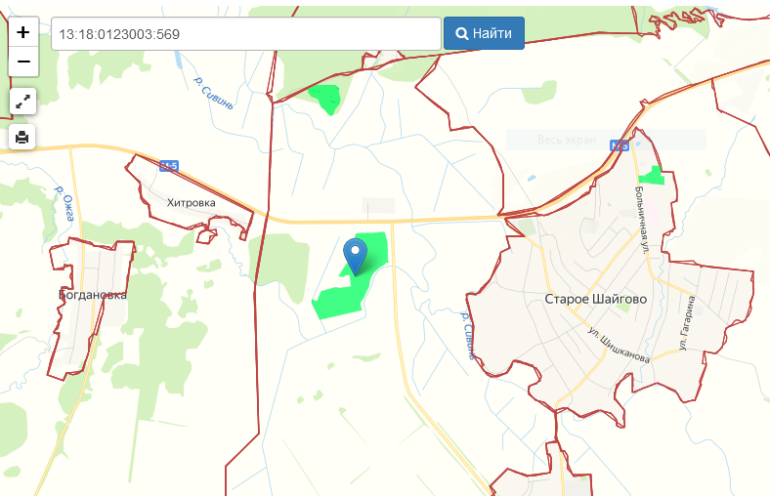расположение площадки карте (Изображение) Публичная кадастровая карта

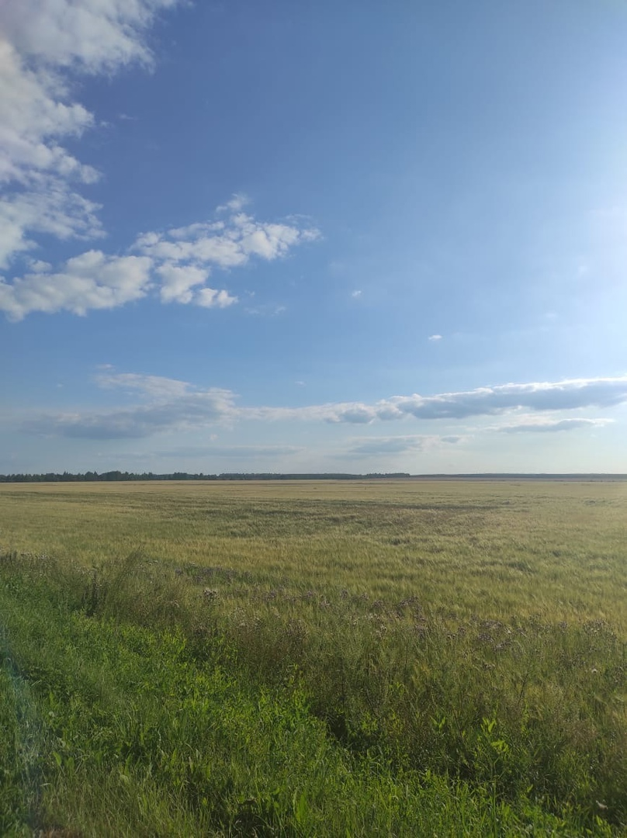та (земля/здание)

|  |  |
| --- | --- |
| **Общая информация** | |
| **Наименование площадки(здание, участок)** | **Инвестиционная площадка Гринфилд. с.Старое Шайгово** |
| **Кадастровый номер** | 13:18:0123003:569 |
| **Адрес объекта** (муниципальное образование, город, населенный пункт) | Ориентир земельный участок. Участок находится примерно в 1400 м, по направлению на запад от ориентира. Почтовый адрес ориентира: Республика Мордовия, Старошайговский районс. Старое Шайгово, ул. Советская, д.62 |
| **Тип площадки** Свободные земли Территория незавершенного строительства Складское помещение Производственная база (перечень оборудования) Здание предприятия (наименование) Иное | Гринфилд |
| **Площадь земельного участка, га** | 38,2 га |
| **Площадь объекта капитального строительства (при наличии), м²** | нет |
| **Форма собственности / Балансодержатель** (федеральная, республиканская, муниципальная, частная) | Частная (ООО «Мордовские сельскохозяйственные машины») |
| **Вид разрешенного использования** | для сельскохозяйственного назначения |
| **Оценочная стоимость**, тыс.руб. | Кадастровая стоимость 912,7 тыс.руб.дата определения стоимости- 01.01.2022 г. |
| **Предполагаемые условия привлечения инвестора** (аренда/продажа) | Аренда/ продажа |
| **Характеристика ранее размещенного объекта** (вид деятельности) | земли сельскохозяйственного назначения |
| **Возможные направления использования** | Организация теплиц для выращивания овощей защищенного грунта. |
| **Инфраструктура** | |
| Наличие газоснабжения на объекте (есть/нет) | есть |
| Наличие водоотведения на объекте (есть/нет) | есть |
| Электроснабжение (есть/нет) | есть |
| Наличие отопления (тепловых сетей) (есть/нет) | нет |

|  |  |
| --- | --- |
| **Транспортное сообщение** | |
| Удаленность от автомагистрали, км | 0,1 км; трасса М - 5 (Москва — Рязань — Пенза — Самара — Уфа — Челябинск) |
| Удаленность от железной дороги, км | 60 км; (ст.Саранск) |
| Расстояние до г. Саранск, км | 60 км. |
| Расстояние до центра муниципального образования, в котором находится площадка, км | Земельный участок расположен в районном центре муниципального образования |
| **Дополнительные преимуществадля потенциальных инвесторов**  Транспортная доступность и транзитное положение района. Расстояние от с. Старое Шайгово до республиканского центра 60 км. Благоприятные климатические условия для ведения бизнеса в данном направлении. Наличие трудовых ресурсов. | |
| **Контактная информация** | |
| Ответственное лицо  Телефон 88343221131 | Ермаков Алексей Васильевич- заместитель Главы Старошайговского муниципального района Республики Мордовия |

Паспорт инвестиционной площадки №3

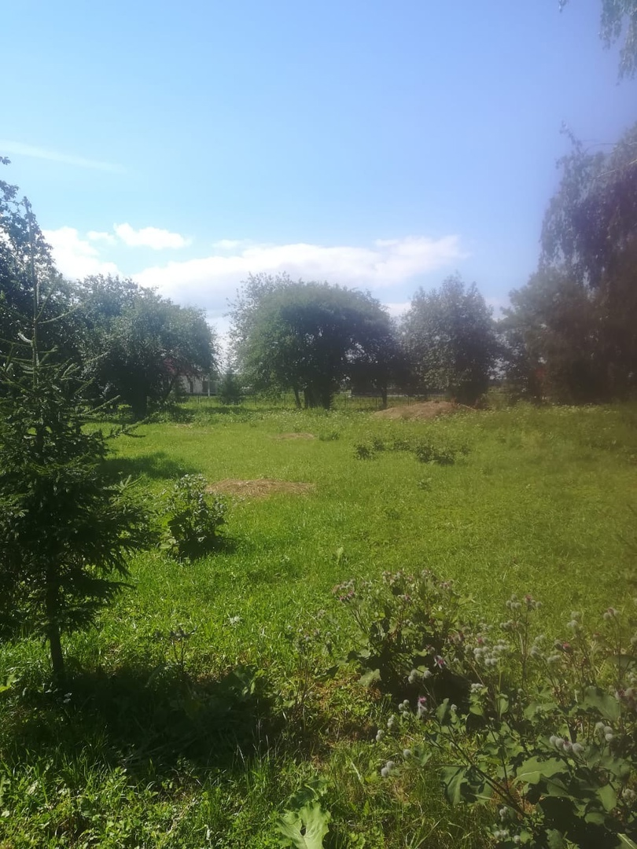фияобъе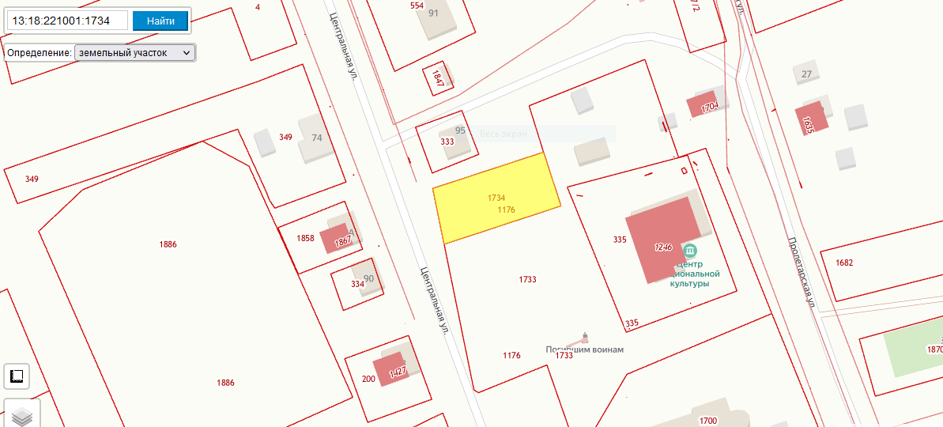кта (земля/здание)

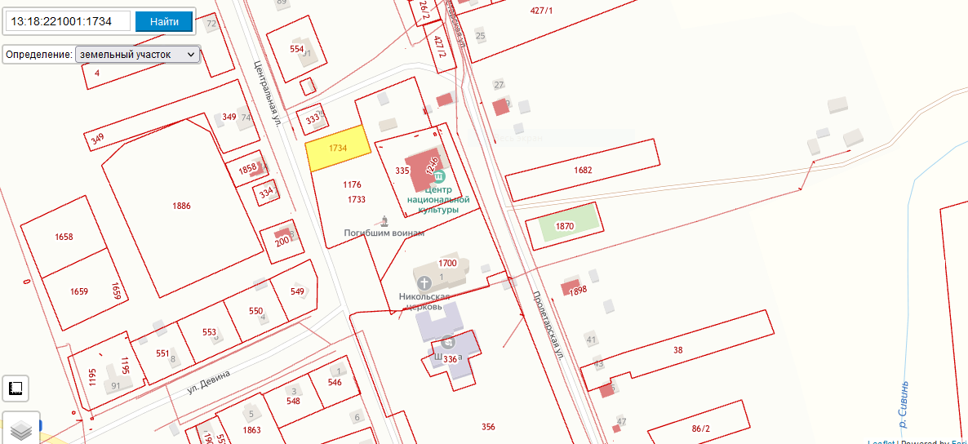

|  |  |
| --- | --- |
| **Общая информация** | |
| **Наименование площадки(здание, участок)** | Инвестиционная площадка Гринфилд. "Организация национальной кухни" с. Старая Теризморга |
| **Кадастровый номер** | 13:18:221001:1734 |
| **Адрес объекта** (муниципальное образование, город, населенный пункт) | Местонахождение установлено относительно ориентира, расположенного в границах участка. Почтовый адрес ориентира: Республика Мордовия, Старошайговский район, с. Старая Теризморга, ул. Центральная |
| **Тип площадки** Свободные земли Территория незавершенного строительства Складское помещение Производственная база (перечень оборудования) Здание предприятия (наименование) Предприятие целиком (название) | Гринфилд |
| **Площадь земельного участка, га** | 0,132 га |
| **Площадь объекта капитального строительства (при наличии), м²** | нет |
| **Форма собственности / Балансодержатель** (федеральная, республиканская, муниципальная, частная) | собственность Администрация Старошайговского муниципального района Республики Мордовия |
| **Вид разрешенного использования** | предприятия общественного питания (столовые, кафе, закусочные, бары, рестораны) |
| **Оценочная стоимость**, тыс.руб. | Кадастровая стоимость 462,6 тыс.руб.дата определения стоимости- 01.01.2022 г. |
| **Предполагаемые условия привлечения инвестора** (аренда/продажа) | Аренда/ продажа |
| **Характеристика ранее размещенного объекта** (вид деятельности) | земли населенных пунктов |
| **Возможные направления использования** | Организация национальной кухни |
| **Инфраструктура** | |
| Наличие газоснабжения на объекте (есть/нет) | есть |
| Наличие водоотведения на объекте (есть/нет) | нет |
| Электроснабжение (есть/нет) | есть |
| Наличие отопления (тепловых сетей) (есть/нет) | нет |

|  |  |
| --- | --- |
| **Транспортное сообщение** | |
| Удаленность от автомагистрали, км | 17 км до М-5 (Москва — Рязань —Пенза — Самара — Уфа — Челябинск) |
| Удаленность от железной дороги, км | 75 км (Станция Саранск) |
| Расстояние до г. Саранск, км | 75 км |
| Расстояние до центра муниципального образования, в котором находится площадка, км | 14 км |
| **Дополнительные преимуществадля потенциальных инвесторов**  Предполагаемое расположение инвестиционной площадки рядом с МБУК Центр национальной культуры с. Старая Теризморга, где за 2023 год проведено 247 мероприятия (в том числе 150 экскурсий). Центр поситили 48,2 тыс. человек, из них 3 тысячи туристов. Возрождение традиционных народных праздников и обрядов, знакомство с национальной кухней, песенным фольклором села. | |
| **Контактная информация** | |
| Ответственное лицо  Телефон 8 (83432) 2-16-25 | Чернов Александр Анатольевич- заместитель Главы Старошайговского муниципального района Республики Мордовия |